LUẬT BÓNG CHUYỀN

I/ KỸ THUẬT CHẮN BÓNG:

***THỰC HIỆN CHẮN BÓNG***  
14.1.4.    Chắn tập thể:  
Chắn bóng tập thể là hai hay ba vận động viên đứng gần nhau thực hiện chắn và hoàn thành chắn khi một trong các vận động viên đó chạm bóng.  
14.2.    Chắn chạm bóng:  
Một hay nhiều vận động viên chắn có thể chạm bóng liên tiếp (nahnh và liên tục), nhưng những lần chạm đó phải trong cùng một hành động (Điều 9.1.1; 9.2.3).  
14.3.    Chắn bóng bên không gian sân đối phương:  
Khi chắn bóng, vận động viên có thể đưa bàn tay và cánh tay của mình qua trên lưới sang sân đối phương, nhưng hành động đó không được cản trở đối phương đánh bóng. Không được phép chạm bóng bên kia lưới trước khi đối phương thực hiện đập bóng tấn công (Điều 13.1.1).  
14.4.    Chắn bóng và số lần chạm bóng:  
14.4.1.    Chạm bóng trong chắn bóng không tính vào số lần chạm bóng của đội (Điều 9.1). Sau lần chắn chạm bóng này, đội được tiếp tục chạm bóng 3 lần nữa để đưa bóng sang sân đối phương.  
14.4.2.    Sau khi chắn bóng, lần chạm bóng đầu tiên có thể do bất kỳ vận động viên nào kể cả vận động viên đã chạm bóng khi chắn bóng.  
14.5.    Chắn phát bóng:  
Cấm chắn quả phát bóng của đối phương.  
14.6.    Lỗi chắn bóng: (Hiệu tay 11.12)  
14.6.1.    Vận động viên chắn bóng chạm bóng ở không gian đối phương trước hoặc cùng khi đối phương đập bóng (Điều 14.3).  
14.6.2.    Vận động viên hàng sau hay Libero định chắn bóng hoặc tham gia hoàn thành chắn bóng (Điều 14.1; 14.5; 19.3.1.3).  
14.6.3.    Chắn quả phát bóng của đối phương (Điều 14.5).  
14.6.4.    Bóng chạm tay chắn ra ngoài (Điều 8.4).  
14.6.5.    Chắn bóng bên không gian đối phương ngoài cọc giới hạn.  
14.6.6.    Vận động viên Libero định chắn bóng hoặc tham gia chắn tập thể (Điều 14.1; 19.3.1.3).

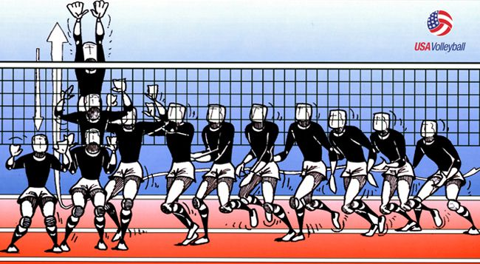

Hình 1

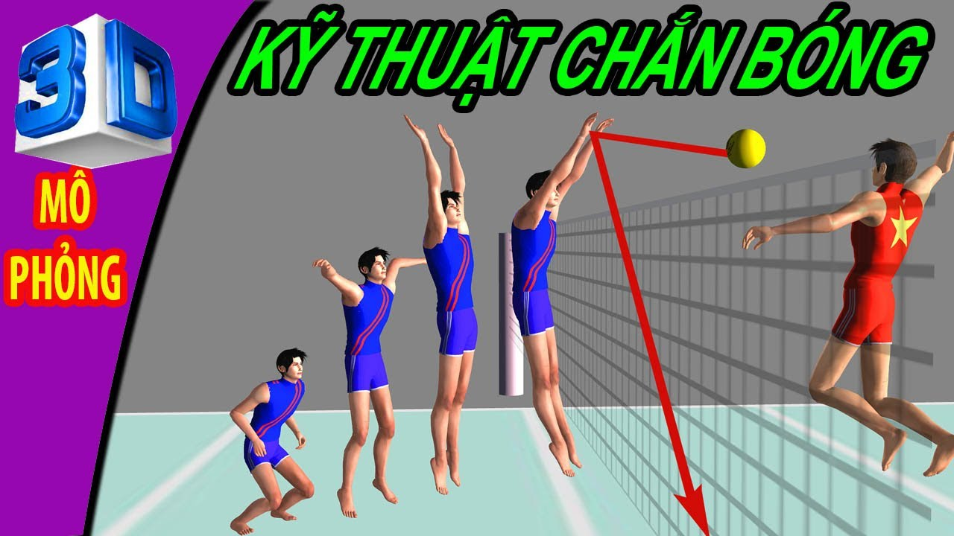

### II/ Kỹ thuật phát bóng chuyền thấp tay.

**Phát bóng chuyền thấp tay** là kỹ thuật bóng chuyền cơ bản và phù hợp dành cho người mới tập chơi bóng chuyền. Khi thực hiện kỹ thuật phát bóng chuyền thấp tay thì bạn cần trải qua 4 giai đoạn cơ bản như sau:

- **Tư thế chuẩn bị**.

Bạn đứng thẳng với chân trái ở phía trước, mũi chân vuông góc với đường biên và hướng về lưới, chân phải ở phía sau cách chân trái một bước chân. Đầu gối hơi khuỵu với thân hơi gập về trước, trọng tâm chủ yếu dồn vào chân sau và tay trái đỡ lấy bóng ở phía trước ngang thắt lưng. Tay phải duỗi tự nhiên về phía sau, mắt hướng phía trước quan sát đối phương.

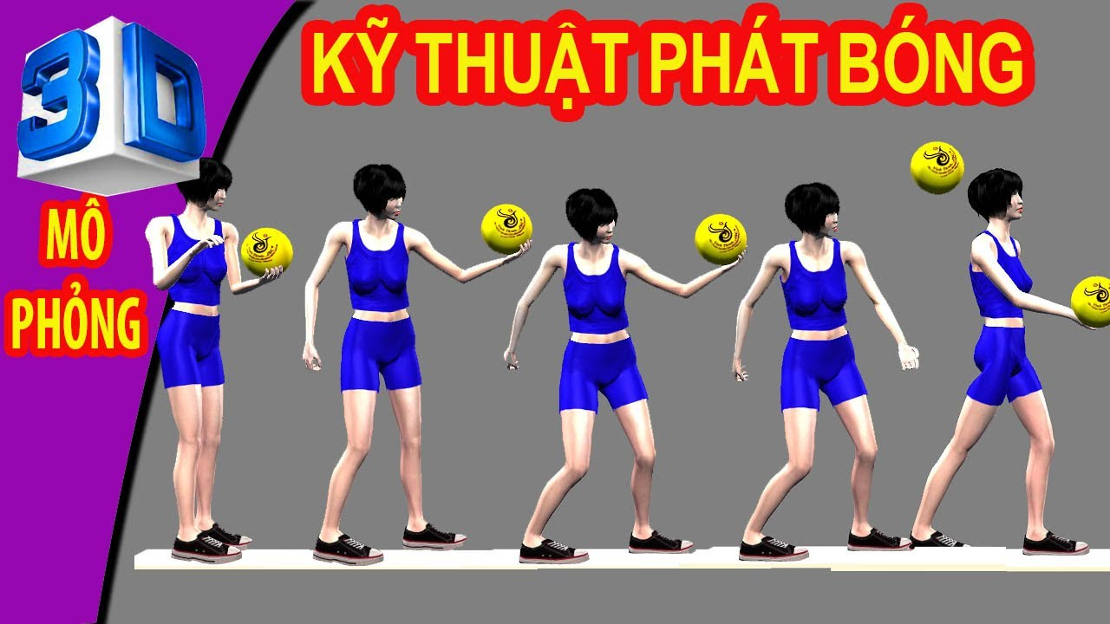

- **Động tác tung bóng**.

Tay trái hạ thấp cầm bóng, tay phải cũng hạ thấp theo. Khi tay chuyển động từ dưới lên cao thì thực hiện tung bóng, kết hợp duỗi khớp gối thì tay phải cũng tiếp tục chuyển động ra sau, lòng bàn tay hướng xuống đất hoàn thành động tác tung bóng.

- **Kỹ thuật đánh bóng**.

Tay phải nhanh chóng chuyển động từ sau ra trước đánh vào phía sau dưới của quả bóng, đồng thời tay trái từ tư thế kết thúc tung bóng chuyển động xuống dưới và vung thân người hoàn toàn chuyển sang chân trái, người hơi lao về trước để tạo lực đánh bóng mạnh hơn.

- **Kết thúc**.

Sau khi bóng rời tay, tay phải vươn theo bóng về trước, lên cao chân phải theo đà bước lên để giữ thăng bằng và nhanh chóng vào sân để trở về vị trí phòng thủ.

### III/ Kỹ thuật phát bóng chuyền cao tay.

**Phát bóng chuyền cao tay** là cách phát bóng ghi điểm trực tiếp tốt nhất khi chơi bóng chuyền và nó phù hợp với những người có trình độ kỹ thuật khá trở lên. Với cách phát bóng chuyền này, nó gồm có 4 giai đoạn chính đó là chuẩn bị; kỹ thuật tung bóng; kỹ thuật vung tay đánh bóng và kết thúc. Cụ thể như sau:

- **Tư thế chuẩn bị**.

Tư thế chuẩn khi phát bóng chuyền cao tay đó là đứng thẳng với vai hướng lưới; chân trái bước lên trước 1 chút và đặt mũi chân vuông góc với đường biên ngang; chân phải ở phía sau và cách chân trái nửa bước chân (dành cho người phát bóng bằng tay phải). Trọng lượng cơ thể dồn đều trên cả hai chân và tay trái cầm bóng ở phía trước bụng.

- **Động tác tung bóng**.

Tay trái cầm [quả bóng chuyền](https://www.thethaothientruong.vn/mon-bong-chuyen/qua-bong-chuyen/) đưa lên ngang tầm mặt thì tung bóng lên cao ở trước mặt và độ cao tung lên cao hơn đầu từ 80-100cm. Tung bóng thẳng lên trên nhưng hơi chếch sang tay đánh bóng (bên phải) một chút. Khi thực hiện động tác tung bóng người tập phát cũng có thể hơi khuỵu gối để hạ thấp trọng tâm, sau đó vươn thẳng hai chân lên kết hợp với động tác tung bóng nhịp nhàng. Lưu ý, cần phải tung bóng với độ cao đạt chuẩn và bóng tung ở trước mặt.

- **Vung tay đánh bóng**.

Cùng thời điểm thực hiện động tác tung bóng lên, cánh tay đánh bóng (tay phải) co lại và nhịp nhàng chuyển động từ phía dưới lên cao, ra sau. Bàn tay mở tự nhiên đưa sát mang tai (khuỷu tay hướng ra phía trước rồi kéo ra sau), đồng thời chân sau hơi khuỵu thấp xuống và thân người ngả về phía sau.

Khi bóng rơi đúng tầm đánh bóng, tay giơ thẳng hoàn toàn và cánh tay vung thẳng từ phía sau lên cao ra phía trước đánh mạnh vào nửa sau của quả bóng vào hướng đã định trước. Lúc này chân sau dướn lên theo đà cánh tay đánh bóng, trọng lượng thân dồn vào chân trước. Sau khi phát bóng xong phải di chuyển vào trong lòng sân ngay.

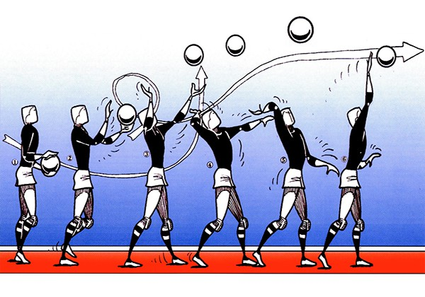

- **Kết thúc**.

Sau khi phát bóng đi, thân người và tay cần tiếp tục chuyển động theo hướng bóng đi, sau đó mới hạ tay xuống theo đường vòng cung. Nếu ngập người hoặc hạ tay quá sớm thì quả bóng sẽ dễ chạm lưới và nếu bạn không gập người thì bóng sẽ rất dễ bay ra ngoài sân.